8 «В» класс
Дата | № урока | Предмет | Учитель | Тема урока | Задание
15.11  Понедельник | 1. | Труд. обучение | Ясакова Наталья Леонидовна  Прошу предоставить ответы на WhatsApp 8-961-777-07-80, указать ФИ, класс | Уборка определённого участка помещения. | Комната    Последовательность уборки  1. Надеть рабочую одежду, взять уборочный инвентарь.  2. Открыть форточку для проветривания.  3. Удалить пыль с мебели, с подоконника и радиатора отопления.  4. Почистить ковровое изделие пылесосом.  5. Вымыть пол.  6. Снять рабочую одежду и убрать уборочный инвентарь.  Задание: прочитать последовательность и выполнить уборку комнаты.
 | 2. | Труд. обучение
 | 3. | Физ-ра | Бренер Максим Сергеевич  Прошу предоставить ответы на WhatsApp  8-912-658-90-39, указать ФИ, класс | ОРУ | Составьте и выполните комплекс упражнений для развития силы. Фото/видео отчет.
 | 4. | Математика | Попова Ольга Александровна  Прошу предоставить ответы на WhatsApp  8-950-206-06-54, указать ФИ, класс | Обыкновенные дроби. Сокращение дробей | Записать в тетрадь.  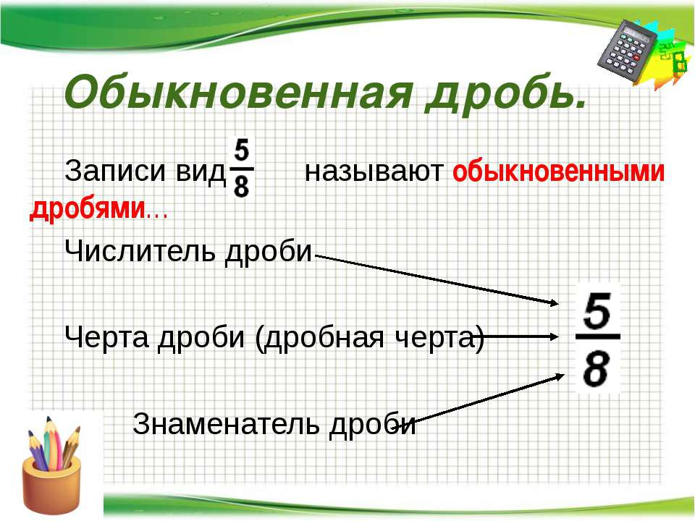  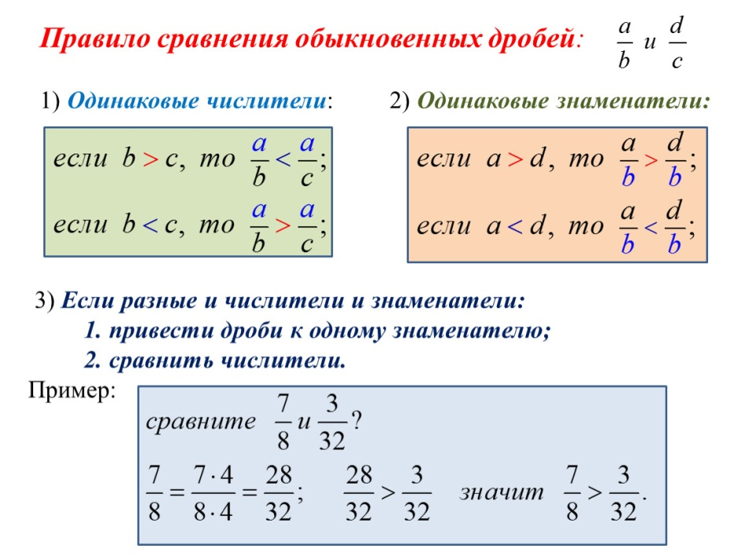
 | 5. | Грамматика | Вершинина Елена Викторовна  Прошу предоставить ответы на WhatsApp  8-950-655-58-84, указать ФИ, класс | Части речи. | Части речи – это большие группы слов, объединённые значением, вопросом и общими грамматическими формами (род, число, падеж, время, лицо и другие).  В речи части речи связаны между собой.  Задание: Стр.49, упр. 64, стр.50, упр.66.  Словарная работа.  Образование –  Квалификация -
 | 6. | Математика | Попова Ольга Александровна  Прошу предоставить ответы на WhatsApp  8-950-206-06-54, указать ФИ, класс | Сложение и вычитание дробей с одинаковыми знаменателями | Записать в тетрадь.  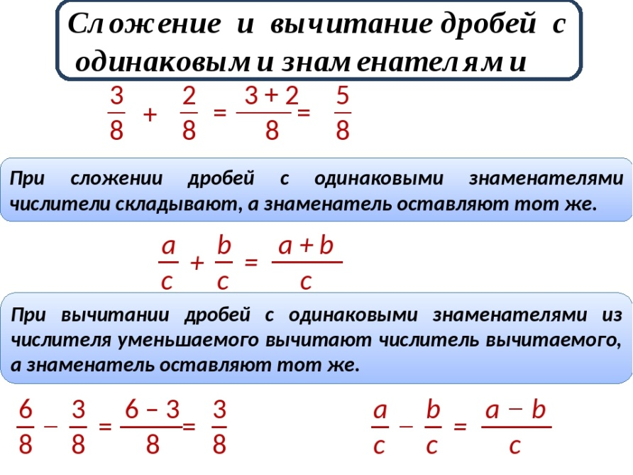
 | 7. | СБО | Ясакова Наталья Леонидовна  Прошу предоставить ответы на WhatsApp 8-961-777-07-80, указать ФИ, класс | Квашение, соление овощей. | Квашение овощей – это способ заготовки, при котором овощи выделяют собственный сок.  Соление овощей – это способ заготовки на длительное время с применением  соляного рассола.  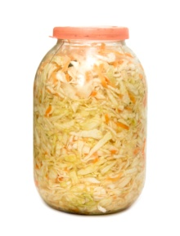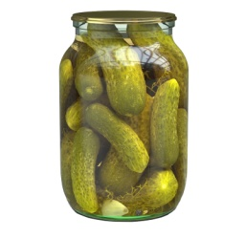  Технология приготовления квашеных и солёных овощей:  - Подготовка банок.  - Первичная обработка овощей. Сортировка, мытьё, очистка, промывание, нарезка.  - Приготовление рассола. Для квашения применяется собственный сок.  - Плотное укладывание овощей в банки.  - Заливка рассолом, который полностью покрывает овощи.  Задание: записать определения и рецепт квашеной капусты.
16.11  Вторник | 1. | Труд. обучение | Ясакова Наталья Леонидовна  Прошу предоставить ответы на WhatsApp 8-961-777-07-80, указать ФИ, класс | Организация работы в прачечной. | Прачечная – это помещение с оборудованием, на котором проводится стирка, сушка и глажка. В быту прачечной называют комнату, где стоят бытовые стиральные машины. Прачечные комнаты есть в детских садах, школах, гостиницах, больницах, ресторанах, санаториях.  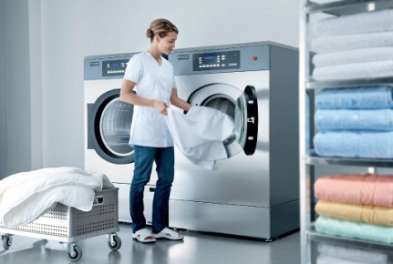  Задание: сделать записи.
 | 2. | Математика | Попова Ольга Александровна  Прошу предоставить ответы на WhatsApp  8-950-206-06-54, указать ФИ, класс | Особые случаи вычитания обыкновенных дробей | Записать в тетрадь.  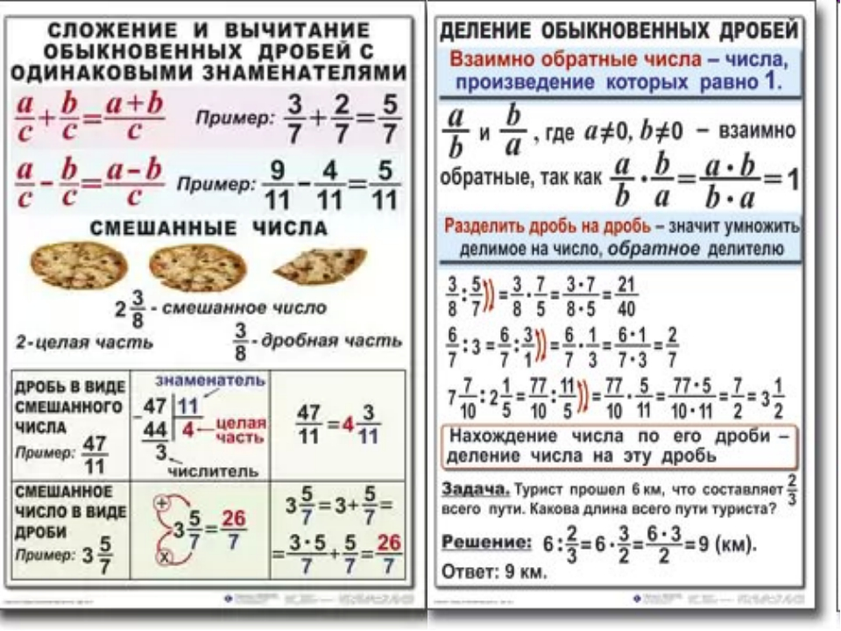
 | 3. | Труд. обучение | Ясакова Наталья Леонидовна  Прошу предоставить ответы на WhatsApp 8-961-777-07-80, указать ФИ, класс | Организация работы в прачечной. | Прачечная – это помещение с оборудованием, на котором проводится стирка, сушка и глажка. В быту прачечной называют комнату, где стоят бытовые стиральные машины. Прачечные комнаты есть в детских садах, школах, гостиницах, больницах, ресторанах, санаториях.  Задание: сделать записи.
 | 4. | Чтение и р.р. | Вершинина Елена Викторовна  Прошу предоставить ответы на WhatsApp  8-950-655-58-84, указать ФИ, класс | А.Погорельский  «Чёрная курица, или подземные жители» | Стр.36-40, прочитать 3 главу, ответить на 1,2, 3,4 вопросы  Нарисовать рисунок.
 | 6. | Труд. обучение | Ясакова Наталья Леонидовна  Прошу предоставить ответы на WhatsApp 8-961-777-07-80, указать ФИ, класс | Ручная стирка белья. | Ручная стирка белья.  Последовательность ручной стирки.  1. Налить в таз тёплую воду.  2. Насыпать в воду стиральный порошок.  3. Взбить пену.  4. Замочить бельё на 30 минут.  5. Постирать бельё.  4. Прополоскать бельё сначала в тёплой, а затем в холодной воде.  5. Бельё отжать и повесить сушить.  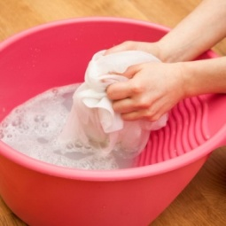  Задание: прочитать последовательность стирки и постирать носки.
 | 7. | Чтение и р.р. | Вершинина Елена Викторовна  Прошу предоставить ответы на WhatsApp  8-950-655-58-84, указать ФИ, класс | С.Т.Аксаков | Стр.42, прочитать статью, написать конспект.
17.11  Среда | 1. | Природовед. | Родина Ксения Ивановна  Прошу предоставить ответы на WhatsApp  8-922-104-88-12 указать ФИ, класс | Морские рыбы. | Тема: Морские рыбы.  1.Запиши число, тему.  2. Посмотри видеоурок «Морские обитатели», ссылка:  https://www.youtube.com/watch?v=k-piNXnR0So  3.Нарисуй 2-3 морские рыбы и подпиши их.  4.Назови морских рыб, которых увидел на картинке.  Морские рыбы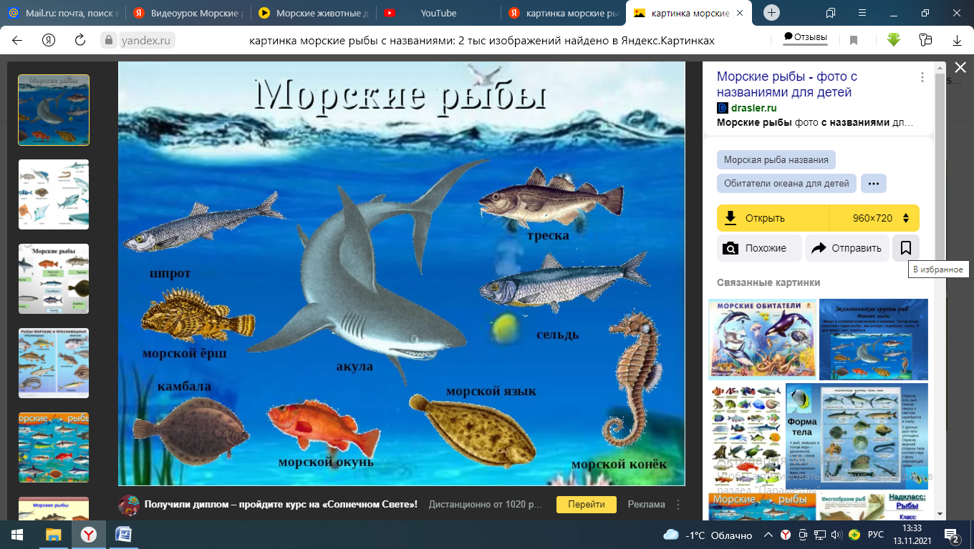
 | 3. | СБО | Ясакова Наталья Леонидовна  Прошу предоставить ответы на WhatsApp 8-961-777-07-80, указать ФИ, класс | Варка варенья из фруктов и ягод. | Варенье – продукт, полученный из цельных или разрезных плодов, сваренных в сахарном сиропе.  Приготовления варенья из яблок.  Яблоки – 1кг.  Сахар – 1кг.  Вода – 100гр.  1. Моем яблоки.  2. Удаляем серединку и нарезаем дольками.  3. Засыпаем сахар в миску, добавляем воду.  4. Доводим до кипения.  5. Засыпаем яблоки в миску с сиропом.  6. Варим 10-15 минут, помешивая.  7. Выкладываем в банки варенье.  8. Закупориваем банки.  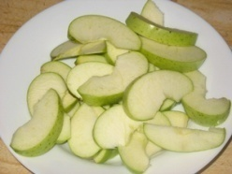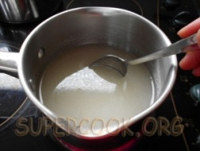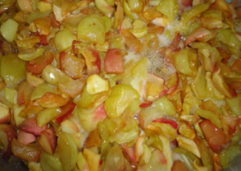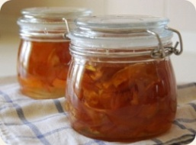  Задание: записать в тетрадь рецепт приготовления варенья из ягод (любых).
 | 4. | ПП и ЭВС | Ремизова Юлия Вячеславовна  Прошу предоставить ответы на WhatsApp  8-922-121-89-83, указать ФИ, класс | Внимание. Концентрация и распределение внимания | Сосчитай фигуры, запиши ответ, напротив, в пустой квадрат  
 | 5. | ИЗО | Махрова Ирина Владиславовна  Прошу предоставить ответы на WhatsApp  8-992-336-06-49,  указать ФИ, класс | Рисование с натуры объемных предметов – посуда | Сделать рисунок.
 | 6. | Грамматика | Вершинина Елена Викторовна  Прошу предоставить ответы на WhatsApp  8-950-655-58-84, указать ФИ, класс | Имя существительное | Имя существительное – это часть речи, которая обозначает предмет, отвечает на вопросы Кто? и Что?  Дом, собака, стакан, брюки, смех, дождь (Слов очень много).  Грамматические признаки: число, род, склонение, падеж.  Задание: Стр.53, упр.69 – в упражнении подчеркнуть имена существительные.
 | 7. | Чтение и р.р. |  | С.Т.Аксаков «Аленький цветочек» | Стр.43-46, прочитать 1 главу, ответить на 1, 2, 3, 4, 5, 6 вопросы  Словарная работа.  В некиим –  Казна –  Вдовец -  Тувалет –  Яства -
18.11  Четверг | 1. | Труд. обучение | Ясакова Наталья Леонидовна  Прошу предоставить ответы на WhatsApp 8-961-777-07-80, указать ФИ, класс | Ручная стирка белья. | Ручная стирка белья.  Последовательность ручной стирки.  1. Налить в таз тёплую воду.  2. Насыпать в воду стиральный порошок.  3. Взбить пену.  4. Замочить бельё на 30 минут.  5. Постирать бельё.  4. Прополоскать бельё сначала в тёплой, а затем в холодной воде.  5. Бельё отжать и повесить сушить.  Задание: прочитать последовательность стирки и постирать носки.
 | 2. | ПП и ЭВС | Ремизова Юлия Вячеславовна  Прошу предоставить ответы на WhatsApp  8-922-121-89-83, указать ФИ, класс | Внимание. Концентрация и распределение внимания | 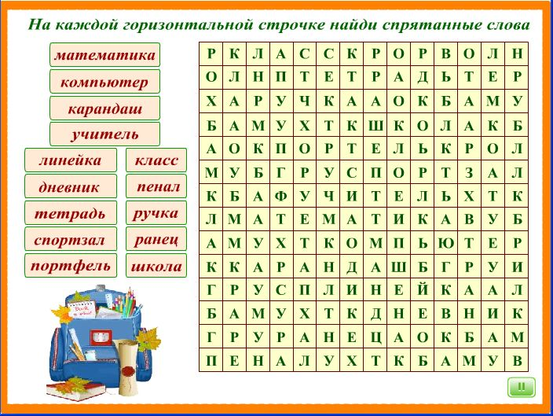
 | 3. | Физ-ра | Бренер Максим Сергеевич  Прошу предоставить ответы на WhatsApp  8-912-658-90-39, указать ФИ, класс | Комплекс ОРУ | Выполнить: 15 отжиманий, 20 приседаний, 30 подъем туловища из положения лежа
 | 4. | География | Жаворонкова Ксения Александровна  Прошу предоставить ответы на WhatsApp  8-963-047-96-38, указать ФИ, класс | Растительность саванн | Учебник География материков и океанов. 8 класс. Лифанова, Соломина можно скачать по ссылке:  http://korn1.ucoz.ru/index/ehlektronnye_uchebniki_8_klass/0-84  Прочитать § «Растительность саванн» стр.37-39  Письменно ответить на вопросы:  1. Что такое саванна?
 | 5. | Грамматика | Вершинина Елена Викторовна  Прошу предоставить ответы на WhatsApp  8-950-655-58-84, указать ФИ, класс | Собственные и нарицательные имена существительные. | Собственные имена существительные:  - ФИО –Ковалёв Иван Андреевич  - Клички – Мурка, Жучка, Бурёнка  - Названия городов (населённых пунктов) – Москва, Нижний Тагил, Серов, Беляковка, Черноисточинск  - Названия улиц – Садовая, Аганичева  - Географические названия – остров Сахалин, река Волга, гора Белая  - Названия литературных произведений - басня «Квартет», сказка «Морозко»  - Названия газет и журналов – «Известия», «Огонёк»  - Наименование предприятий – кафе «Лакомка», гостиница «Тагил»  Названия литературных произведений, названия газет и журналов, наименование предприятий пишутся в кавычках.  Остальные имена существительные – нарицательные (пишутся с маленькой буквы).  Задание:Стр.56, упр.73.
 | 6. | Труд. обучение | Ясакова Наталья Леонидовна  Прошу предоставить ответы на WhatsApp 8-961-777-07-80, указать ФИ, класс | Стиральные машины, виды: полуавтомат, автомат. | Стиральная машина автомат – бытовая техника для стирки, оборудованная встроенным компьютером. Человеку достаточно загрузить барабан, включить стиральную машину и задать программу. Остальное она сделает сама.  Стиральная машина полуавтомат – только стирает, а остальные все функции выполняет человек вручную.  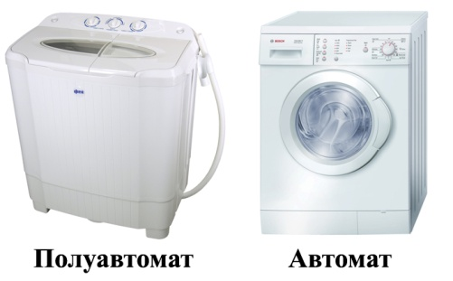  Задание: записать определения.
 | 7. | Математика | Попова Ольга Александровна  Прошу предоставить ответы на WhatsApp  8-950-206-06-54, указать ФИ, класс | Площадь, единицы площади | Записать в тетрадь.  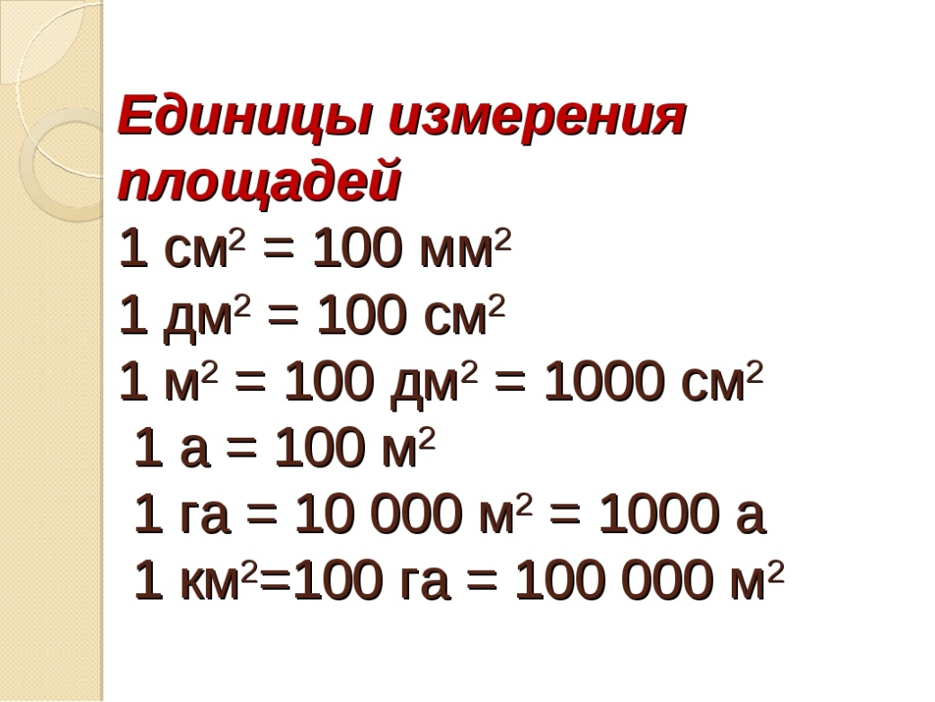  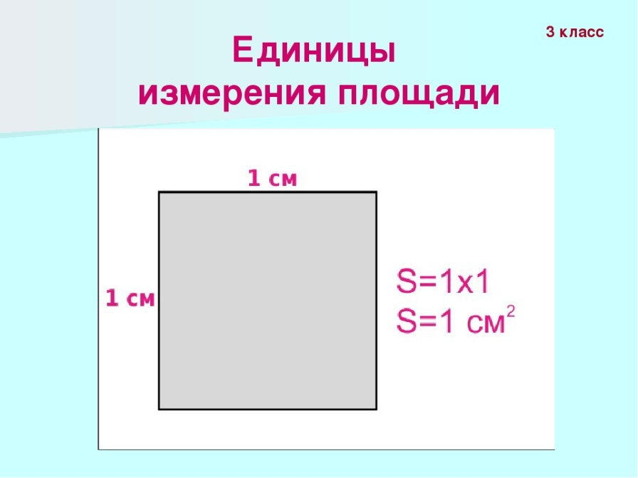
19.11  Пятница | 1. | СБО | Ясакова Наталья Леонидовна  Прошу предоставить ответы на WhatsApp 8-961-777-07-80, указать ФИ, класс | Варка варенья из фруктов и ягод. | Варенье – продукт, полученный из цельных или разрезных плодов, сваренных в сахарном сиропе.  Приготовления варенья из яблок.  Яблоки – 1кг.  Сахар – 1кг.  Вода – 100гр.  1. Моем яблоки.  2. Удаляем серединку и нарезаем дольками.  3. Засыпаем сахар в миску, добавляем воду.  4. Доводим до кипения.  5. Засыпаем яблоки в миску с сиропом.  6. Варим 10-15 минут, помешивая.  7. Выкладываем в банки варенье.  8. Закупориваем банки.  Задание: записать в тетрадь рецепт приготовления варенья из ягод (любых).
 | 2. | География | Жаворонкова Ксения Александровна  Прошу предоставить ответы на WhatsApp  8-963-047-96-38, указать ФИ, класс | Животные Саванн | Учебник География материков и океанов. 8 класс. Лифанова, Соломина можно скачать по ссылке:  http://korn1.ucoz.ru/index/ehlektronnye_uchebniki_8_klass/0-84  Прочитать § «Животныесаванн» стр.40-44  Письменно ответить на вопросы:  1. Какие самые высокие животные в мире обитают в саванне?  2. Какие хищники обитают в саваннах?
 | 3. | Природовед. | Родина Ксения Ивановна  Прошу предоставить ответы на WhatsApp  8-922-104-88-12 указать ФИ, класс | Рыбоводство и рыболовство. | Тема: Рыбоводство и рыболовство.  1.Запиши число, тему.  2.Посмотри видеоурок «Промысловые рыбы», ссылка:  https://www.youtube.com/watch?v=22H_3c23d7Q  3.Расскажи, что такое «рыбоводство»?  Рыбоводство  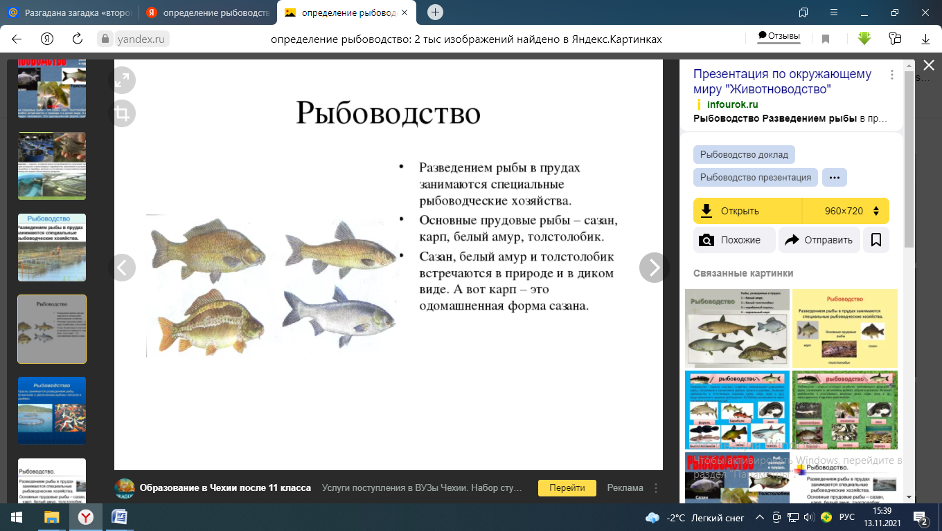
 | 4. | Труд. обучение | Ясакова Наталья Леонидовна  Прошу предоставить ответы на WhatsApp 8-961-777-07-80, указать ФИ, класс | Стиральные машины, виды: полуавтомат, автомат. | Стиральная машина автомат – бытовая техника для стирки, оборудованная встроенным компьютером. Человеку достаточно загрузить барабан, включить стиральную машину и задать программу. Остальное она сделает сама.  Стиральная машина полуавтомат – только стирает, а остальные все функции выполняет человек вручную.  Задание: записать определения.
 | 5. | Физ-ра | Бренер Максим Сергеевич  Прошу предоставить ответы на WhatsApp  8-912-658-90-39, указать ФИ, класс | Комплекс ОРУ | Придумать 5-7 упражнений для развития мышц пресса в домашних условиях, используя любые подручные предметы. Заснять их выполнение на фото или видео.
 | 6. | Грамматика | Вершинина Елена Викторовна  Прошу предоставить ответы на WhatsApp  8-950-655-58-84, указать ФИ, класс | Изменение имён существительных по числам | Имена существительные изменяются по числам. Они бывают единственного и множественного числа.  Стол – ед.ч. столы – мн.ч.  Дом – ед.ч. дома – мн.ч.  Ручка – ед.ч. ручки – мн.ч.  Лист – ед.ч листья – мн.ч.  Задание: Заполнить таблицу  Ед.ч. Мн.ч.  кот  стены  огурец  дома  снег  деревья  лавка
 | 7. | Математика | Попова Ольга Александровна  Прошу предоставить ответы на WhatsApp  8-950-206-06-54, указать ФИ, класс | Выражение дробей в более крупных (мелких) долях | Записать в тетрадь.  